**Ćwiczenie 1 Ubuntu 2022 – pliki i katalogi**

Zrzuty umieść w pliku **ćwiczenie 1U twoje nazwisko**.

**Twój katalog domowy** to **/home/adminek** (oznaczamy go **~)** chyba, że przy instalacji została użyta inna nazwa niż **adminek**.

**Pracuj tylko w terminalu.** Uruchom terminal: **Ctrl+Alt+t** lub **ppm** (prawy przycisk myszy) **na pulpicie**

Wydaj polecenie **tree.** Żeby zainstalować **tree** wykonaj polecenie, które podpowie ci system.

**sudo apt install tree**

1. Sprawdź nazwę bieżącego katalogu polecenie **pwd** (print working directory)

2. Wyświetl **szczegółową** zawartość swojego katalogu **/home/adminek** wraz z podkatalogami polecenie **ls –l**.  
(**ls** od listing, wyświetla zawartość katalogu)

3. W swoim katalogu domowym **/home/adminek,** poleceniem **mkdir pliki** utwórz katalog **pliki,** a w nim dwa podkatalogi: **zadania** i **zadania1.**

4. Przejdź do swojego katalogu domowego, czyli nadrzędnego dla katalogu **pliki** poleceniem **cd .. lub cd ~**  
i poleceniem **tree ~/pliki** (z dowolnego miejsca w strukturze) wyświetl utworzoną strukturę. (**zrzut1**)  
Jeżeli nie uda się z **tree** użyj **ls –R ~/pliki** (**zrzut1**)

5. Przejdź do katalogu **pliki** poleceniem **cd pliki**. W katalogu **pliki** utwórz plik o nazwie **pliczek1** zawierający 3 nazwy dni tygodnia:   
**echo poniedziałek wtorek środa > pliczek1**

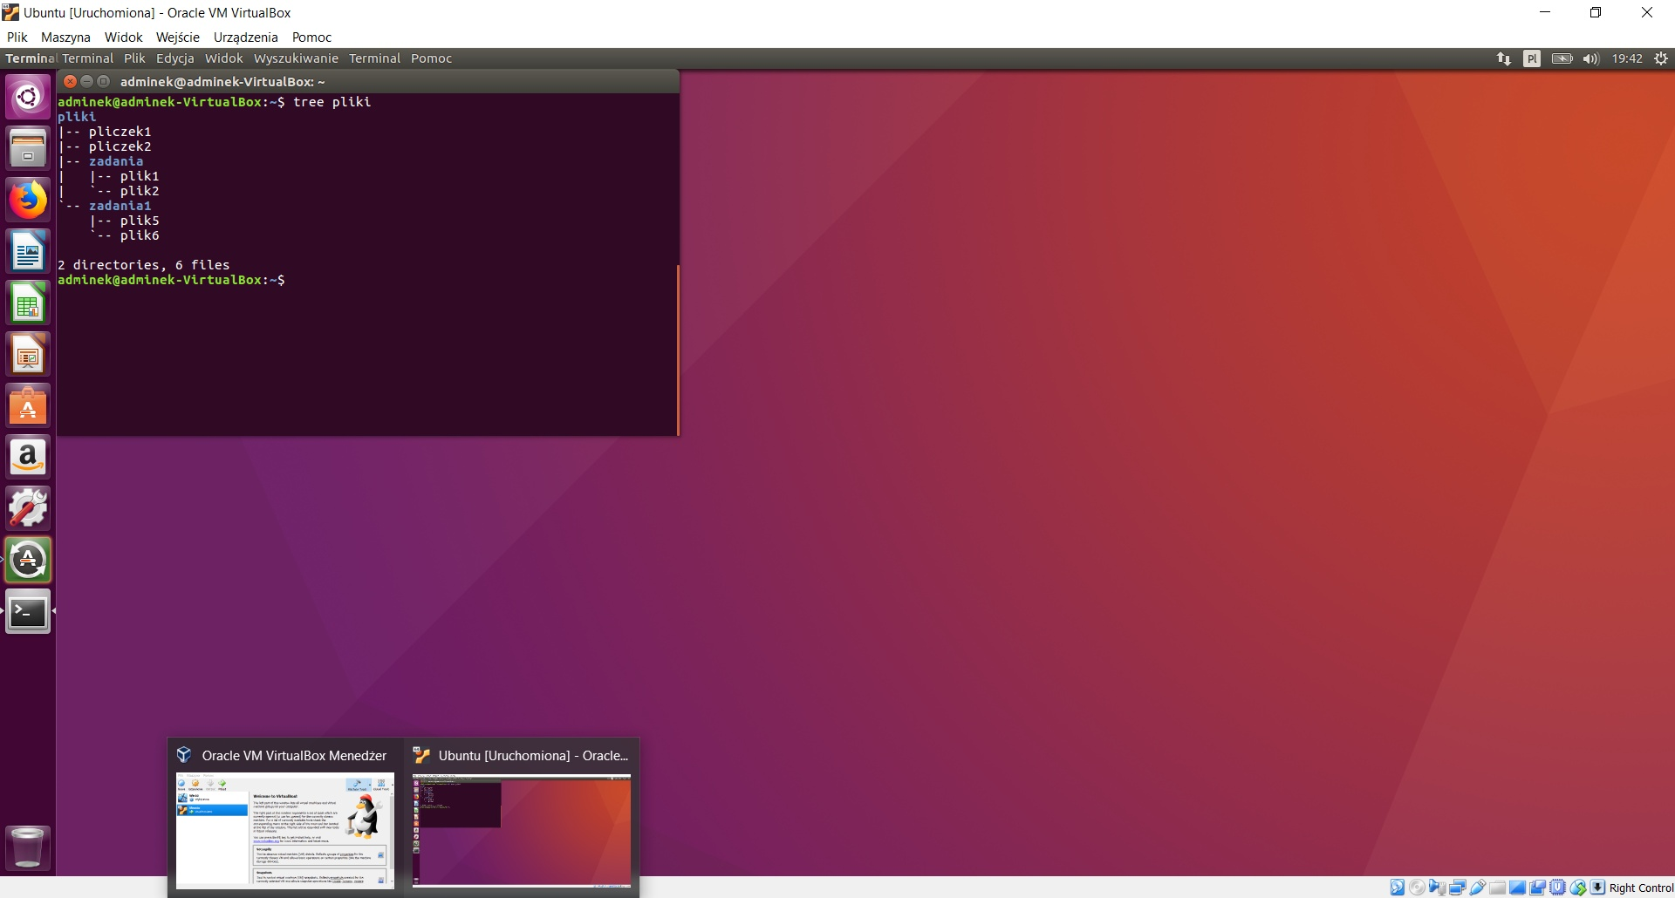 Korzystając z polecenia **touch pliczek2** utwórz pusty plik o nazwie **pliczek2**.   
Poleceniem **nano pliczek2** uruchamiasz edytor **nano** i edycję pliku **pliczek2 -** wpisz nazwę ulubionego przedmiotu zawodowego.  
Edycję pliku w **nano** kończysz: **Ctrl+O** (zapisz), **Ctrl+X** (wyjdź).

6. Przejdź do katalogu **zadania.** Dowolną metodą utwórz plik   
**plik1** zawierający imię, nazwisko i klasę   
Poleceniem **date > plik2** utworzysz **plik2** zawierający dzisiejszą datę.

7. Poleceniem **cat plik1** wyświetl zawartość pliku **plik1.**Poleceniem **cat plik1 plik2** wyświetl zawartość obu plików i wykonaj **zrzut2**

8. W katalogu **zadania1** utwórz plik o nazwie **plik5** zawierający 20 ponumerowanych linii tekstu,  
oraz plik o nazwie **plik6** zawierający alfabet (w każdej linii jedna literka).

9. Poleceniem **cat plik5** wyświetl zawartość pliku **plik5**, powtórz polecenia dla pliku **plik6**.

10. Poleceniem **tac plik5** wyświetl zawartość pliku **plik5**, powtórz polecenia dla pliku **plik6**.

11. Poleceniem **head plik5**, następnie **head plik6** wyświetl 10 pierwszych linii plików.

12. Poleceniem **head -14 plik5**, następnie **head –6 plik6** wyświetl określoną liczbę linii plików.

13. Poleceniem **tail plik5**, następnie **tail plik6** wyświetl 10 ostatnich linii plików.

14. Poleceniem **tail -4 plik5**, następnie **tail –6 plik6** wyświetl określoną liczbę ostatnich linii plików.

15. Polecenie **cd ~** przejedź do swojego katalogu domowego.

16. Poleceniem **pwd** wyświetl bieżący katalog, a poleceniem **whoami** nazwę użytkownika (**zrzut3**).

17. Wyświetl strukturę tak jak w p.4 i wykonaj **zrzut4**.

Z dowolnego miejsca sytemu możemy wyświetlać zawartość plików podając ścieżkę dostępu

18. Wyświetl 8 pierwszych linii pliku **/etc/passwd**, oraz 3 ostatnie linie tego pliku. (**zrzut5**)

19. Wyświetl 10 pierwszych linii pliku **/etc/group**, oraz 4 ostatnie linie tego pliku. (**zrzut6**)

20. Wyświetl strukturę **tylko katalogów** w katalogu **home**, poleceniem **tree –d /home** i wykonaj **zrzut7**

21. Wyświetl strukturę **katalogów** wraz z plikami w twoim katalogu domowym, poleceniem **tree ~** i wykonaj **zrzut8**